|  |  |  |
| --- | --- | --- |
| ISAE-LOGO.png  **ISAE UNIVERSIDAD** | SISTEMA DE INFORMACIÓN  UNIDAD TÉCNICA DE EVALUACIÓN  **III CONGRESO DE HOTELERIA Y TURISMO SOSTENIBLE.** | SI-UTE |
| Páginas 15 |
| Fecha  12 y13-9-2017 |

**CONTENIDO**

1. NOMBRE DE LA ACTIVIDAD
2. OBJETIVOS
3. FECHA
4. LUGAR
5. RESPONSABLES
6. PARTICIPANTES
7. ESPECTATIVAS INICIALES
8. LOGROS FINALES.
9. EVIDENCIAS DE LA ACTIVIDAD

|  |  |  |
| --- | --- | --- |
| ISAE-LOGO.png  **ISAE UNIVERSIDAD** | SISTEMA DE INFORMACIÓN  UNIDAD TÉCNICA DE EVALUACIÓN  **III CONGRESO REGIONAL DE HOTELERIA Y TURISMO** | Código SI-UTE |
| Páginas 15 |
| Fecha  12 y 13-9-2017 |

**1. NOMBRE DE LA ACTIVIDAD**

La actividad se denomina:

**III CONGRESO DE HOTELERIA Y TURISMO SOSTENIBLE.**

|  |  |  |
| --- | --- | --- |
| ISAE-LOGO.png  **ISAE UNIVERSIDAD** | SISTEMA DE INFORMACIÓN  UNIDAD TÉCNICA DE EVALUACIÓN  **III CONGRESO REGIONAL DE HOTELERIA Y TURISMO** | SI-UTE |
| Páginas 15 |
| Fecha  12 y 13-9-2017 |

**2. OBJETIVOS**

**2.1 GENERALES:**

**Objetivo general:**

Escuchar las problemáticas y las propuestas de países de Latinoamérica en la práctica de turismo sostenible en sus diferentes destinos turísticos.

**2.2 OBJETIVOS ESPECÍFICOS.**

1. Recibir información actualizada sobre turismo sostenible
2. Medir los adelantos de algunos países de la región en el tema de sostenibilidad.
3. Recibir información sobre proyectos que se estén realizando o que estén por realizarse en el país.

|  |  |  |
| --- | --- | --- |
| ISAE-LOGO.png  **ISAE UNIVERSIDAD** | SISTEMA DE INFORMACIÓN  UNIDAD TÉCNICA DE EVALUACIÓN  **III CONGRESO REGIONAL DE HOTELERIA Y TURISMO** | SI-UTE |
| Páginas 15 |
| Fecha  12 y 13-9-2017 |

**3.1 Actividades:**

Se participa durante los días 12 y 13 de septiembre en Horario de 8:00am a 6:30pm. En conferencias, paneles, recorridos por stands de patrocinadores en el hotel Sheraton Panamá.

|  |  |  |
| --- | --- | --- |
| ISAE-LOGO.png  **ISAE UNIVERSIDAD** | SISTEMA DE INFORMACIÓN  UNIDAD TÉCNICA DE EVALUACIÓN  **III CONGRESO REGIONAL DE HOTELERIA Y TURISMO** | SI-UTE |
| Páginas 15 |
| Fecha  12 y 13-9-2017 |

**4. RESPONSABLES**

5.1 Los responsables de la actividad son los siguientes:

APATEL – Asociación Panameña de Hoteles. Relacione Públicas Víctor Gómez

Presidente- Verouska Badillo.

Protocolo - Pinky Van der Hans

Actividades- Dolores Santiago

Registo Idu Ribeiro

Trasnporte – Aleys Zapta

**5. PARTICIPANTES**

De la actividad participaron:

.

Mgter. Linabell Graell coordinadora de turismo ISAE Universidad.

Público en general .

|  |  |  |
| --- | --- | --- |
| ISAE-LOGO.png  **ISAE UNIVERSIDAD** | SISTEMA DE INFORMACIÓN  UNIDAD TÉCNICA DE EVALUACIÓN  **III CONGRESO REGIONAL DE HOTELERIA Y TURISMO** | SI-UTE |
| Páginas 15 |
| Fecha  12 y 13-9-2017 |

**6. EXPECTATIVAS DE LA ACTIVIDAD**

* Obtener información actualizada sobre turismo sostenibles
* Conocer profesionales del turismo para futuros eventos académicos.
* Interactuar con profesionales invitados y participantes del congreso que nos visitan de Argentina, Chile, Perú, Colombia.

|  |  |  |
| --- | --- | --- |
| ISAE-LOGO.png  **ISAE UNIVERSIDAD** | SISTEMA DE INFORMACIÓN  UNIDAD TÉCNICA DE EVALUACIÓN  **III CONGRESO REGIONAL DE HOTELERIA Y TURISMO** | SI-UTE |
| Páginas 15 |
| Fecha  12 y 13-9-2017 |

**7. DESCRIPCIÓN DE LA ACTIVIDAD:**

El congreso fue organizado APATEL , se realizó el pago de inscripción del mismo, la duración del congreso fue de dos días 12 y 13 de septiembre de 2017 en horario de 8:00am a 7:00 pm y el 12 en horario de 7:00am a 7:00pm el 13 de septiembre.

La apertura se realizó por personal del comité organizador de APATEL y por parte la autoridad del turismo ATP le Ministro Gustavo Him.

Actividades realizadas en el congreso el día 12 de septiembre en horario de 8:00am a 12:15 pm, fueron las siguientes ponencias: Turismo sostenible por Bárbara Vallejos de Chile, Tendencias-autenticidad experiencia en destinos y hoteles culturales por Javier Iturralde de España, Revaloración gastronómica e identidad cultural por Charlie Collins de Panamá, Conversatorio por parte de los conferencistas. Premiaciones, almuerzos, premiaciones, exhibiciones comerciales. Las conferencias realizadas en la tarde del 12 de septiembre fueron: El modelo Biosphere del instituto de turismo por Liza Agudelo Canadá y EEUU. Sustentabilidad del talento por Carlo Dell Aquila de argentina y Beatriz Terinelli con el tema generación actitudes positivas que rentabilizan negocios. Conversatorio cultural con panelistas. Brindis inaugural y tómbolas.

|  |  |  |
| --- | --- | --- |
| ISAE-LOGO.png  **ISAE UNIVERSIDAD** | SISTEMA DE INFORMACIÓN  UNIDAD TÉCNICA DE EVALUACIÓN  **III CONGRESO REGIONAL DE HOTELERIA Y TURISMO** | SI-UTE |
| Páginas 15 |
| Fecha  12 y 13-9-2017 |

El 13 de septiembre se realizaron las siguientes ponencias: Rescate y conservación de patrimonio por Percy Castro López de Perú, Revaloración del caso antiguo y sus iglesias por Ricardo Gago de Panamá, como mantener la competitividad en el turismo de reuniones como destino por Arnoldo Nardone, innovación y tecnología para captar eventos y reuniones, almuerzo, visita a los stands y regreso a conferencias alas 2:00pm con el tema observatorios turísticos , destinos inteligentes y datos abiertos por David Gandia de España, Benchmarketing- Herramienta de gestión hotelera por ST. Estefanía Moroso de México Y TAMBIEN DE MEXIO Ángel Fonseca con el tema Oportunidades en Asia e innovación para nuevas generaciones. Conversatorio con panelistas cierre con anuncios despedida, toma de fotografías y tómbolas.

**8. LOGROS FINALES:**

* Se adquirió conocimientos sobre proyectos sostenibles.
* Se consiguió nuevos contactos para futuras actividades
* Se dio a conocer a IASE Universidad como universidad activa en eventos de turismo
* Se contactó al presidente de la cámara de turismo para que sea conferencista en ISAE Universidad para la actividad del 25 de septiembre.

|  |  |  |
| --- | --- | --- |
| ISAE-LOGO.png  **ISAE UNIVERSIDAD** | SISTEMA DE INFORMACIÓN  UNIDAD TÉCNICA DE EVALUACIÓN  **III CONGRESO REGIONAL DE HOTELERIA Y TURISMO** | SI-UTE |
| Páginas 15 |
| Fecha  12y13-9-2017 |

1. **ELEMENTOS COMPLEMENTARIOS DE LA ACTIVIDAD.**

**12 DE SEPTIEMBRE INICIO DE CONGRESO PUERTA PINCIPAL.**

Mgter. Linabell Graell Coordinadora de turismo.

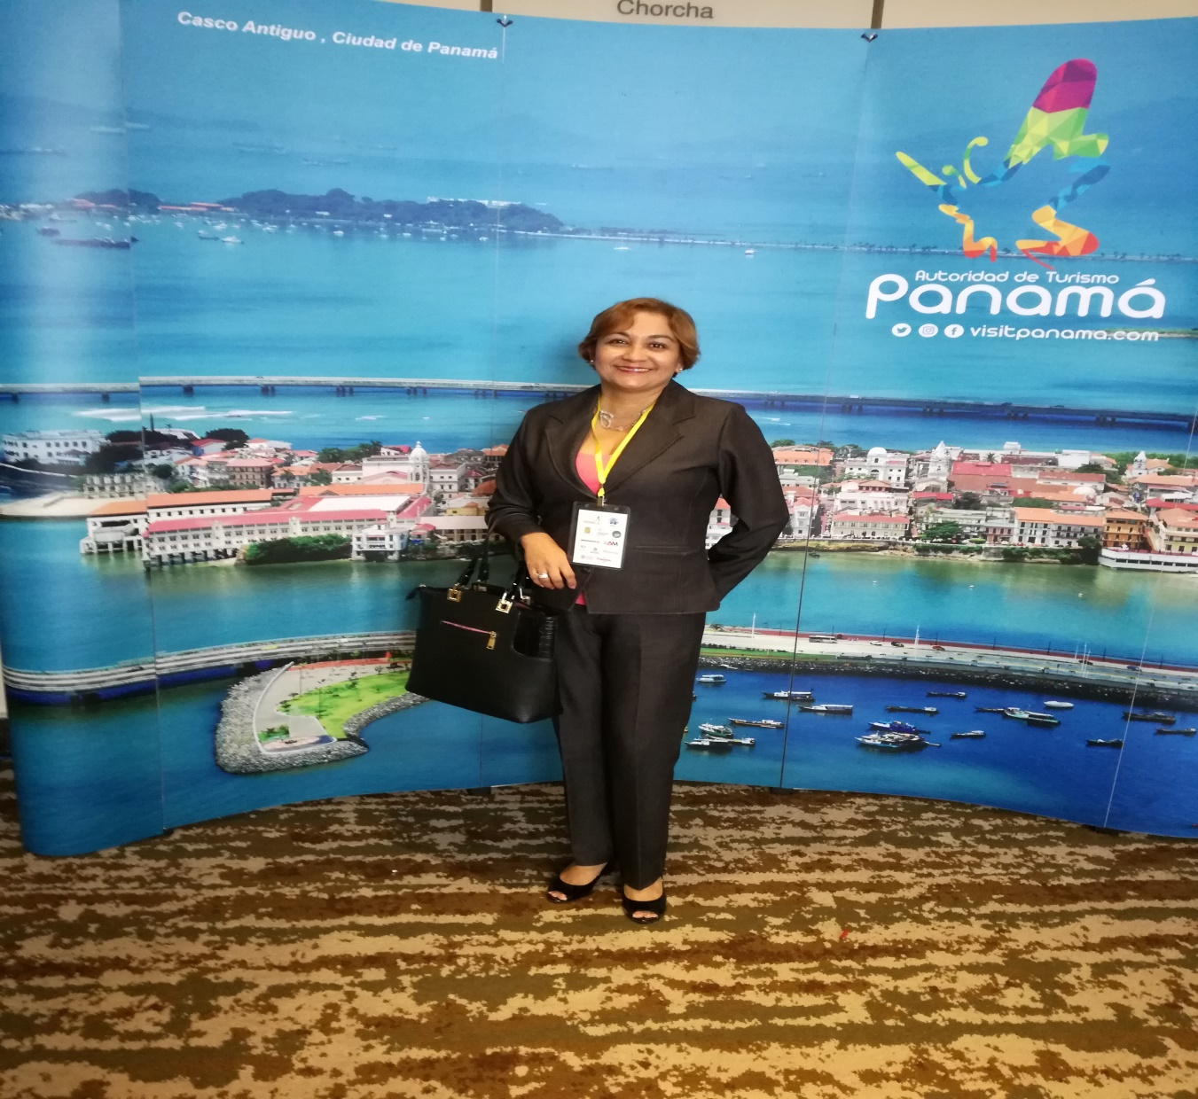

|  |  |  |
| --- | --- | --- |
| ISAE-LOGO.png  **ISAE UNIVERSIDAD** | SISTEMA DE INFORMACIÓN  UNIDAD TÉCNICA DE EVALUACIÓN  **III CONGRESO REGIONAL DE HOTELERIA Y TURISMO** | SI-UTE |
| Páginas 15 |
| 12y13-9-2017 |

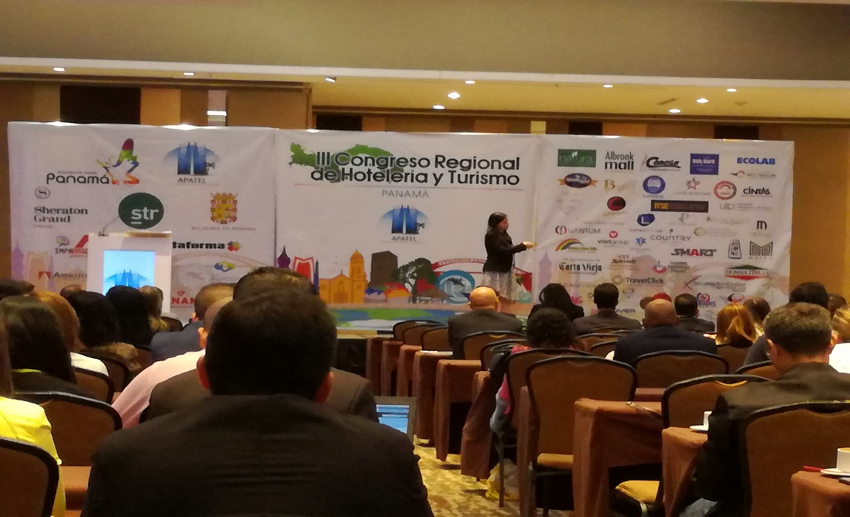

**Conferencias varias.**

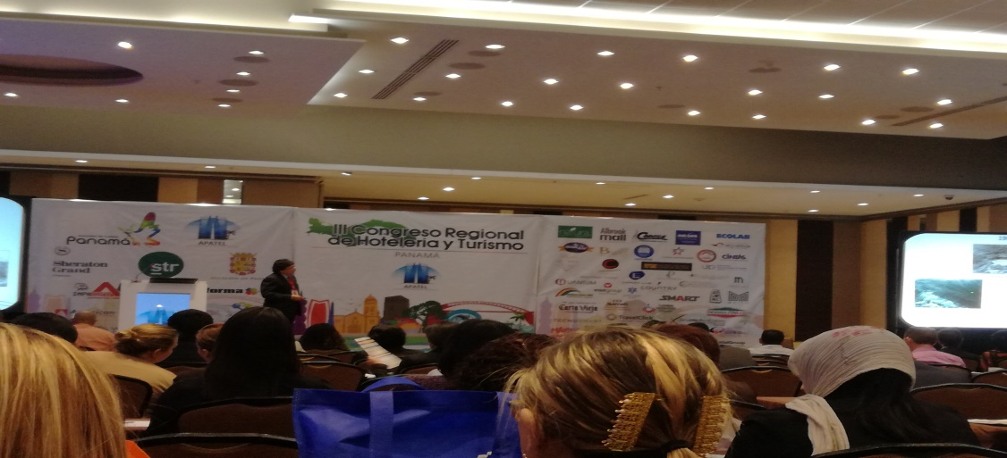

|  |  |  |
| --- | --- | --- |
| ISAE-LOGO.png  **ISAE UNIVERSIDAD** | SISTEMA DE INFORMACIÓN  UNIDAD TÉCNICA DE EVALUACIÓN  **III CONGRESO REGIONAL DE HOTELERIA Y TURISMO** | SI-UTE |
| Páginas 15 |
| Fecha  12y13-9-2017 |

Ricardo Gago de Panamá hablando sobre la revaloración del caso antiguo u sus iglesias.

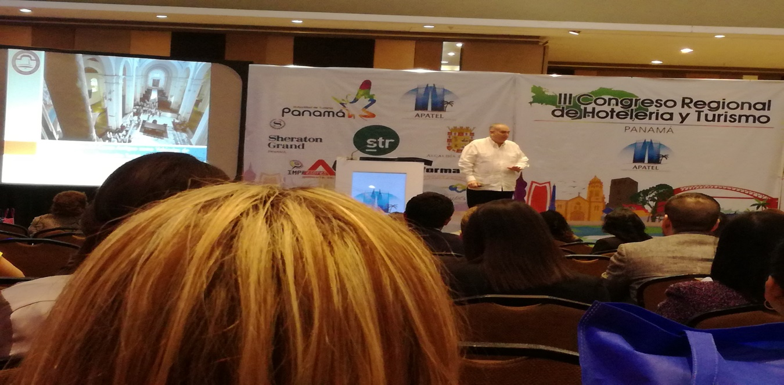

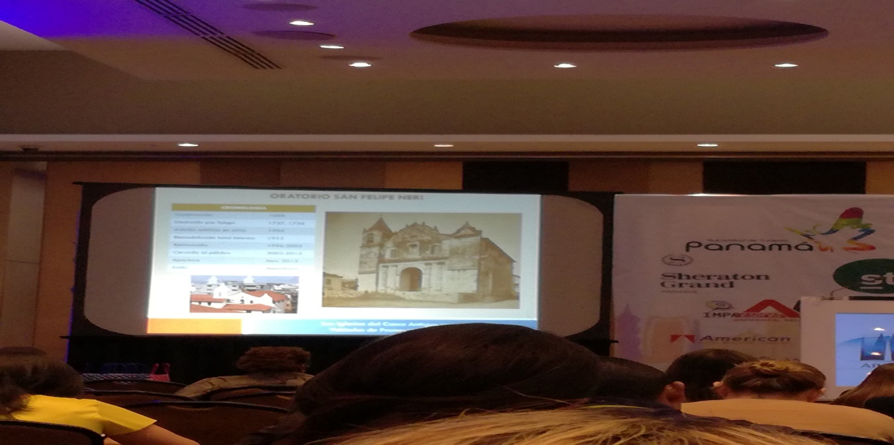

|  |  |  |
| --- | --- | --- |
| ISAE-LOGO.png  **ISAE UNIVERSIDAD** | SISTEMA DE INFORMACIÓN  UNIDAD TÉCNICA DE EVALUACIÓN  **III CONGRESO REGIONAL DE HOTELERIA Y TURISMO** | SI-UTE |
| Páginas 15 |
| Fecha  12y13-9-2017 |

Conversatorio con panelistas.

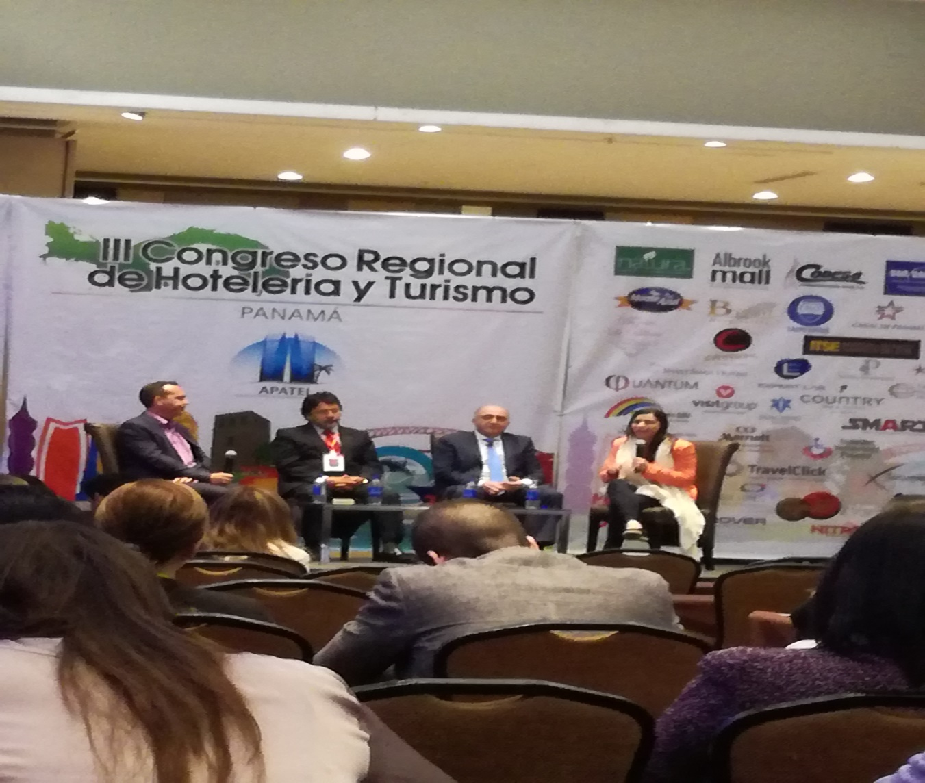

|  |  |  |
| --- | --- | --- |
| ISAE-LOGO.png  **ISAE UNIVERSIDAD** | SISTEMA DE INFORMACIÓN  UNIDAD TÉCNICA DE EVALUACIÓN  **III CONGRESO REGIONAL DE HOTELERIA Y TURISMO** | SI-UTE |
| Páginas 15 |
| Fecha  12y13-9-2017 |

.

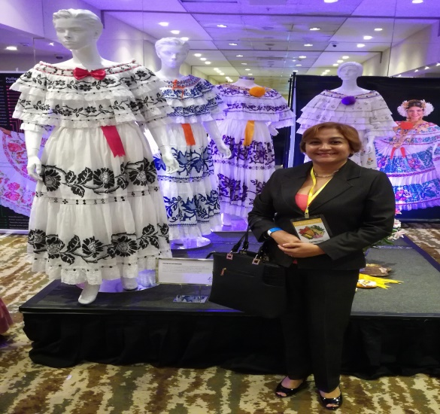

Pabellón de la pollera 12 y 13 de septiembre. Mgter. Linabell Graell - ISAE UNIVERSIDAD

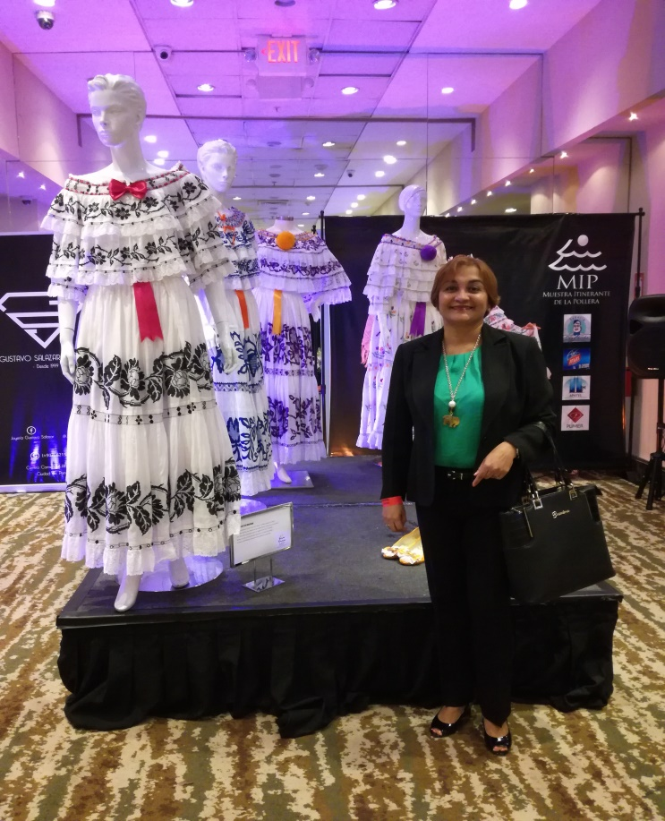

|  |  |  |
| --- | --- | --- |
| ISAE-LOGO.png  **ISAE UNIVERSIDAD** | SISTEMA DE INFORMACIÓN  UNIDAD TÉCNICA DE EVALUACIÓN  **III CONGRESO REGIONAL DE HOTELERIA Y TURISMO** | SI-UTE |
| Páginas 15 |
| Fecha  12y13-9-2017 |

Ponencias del día.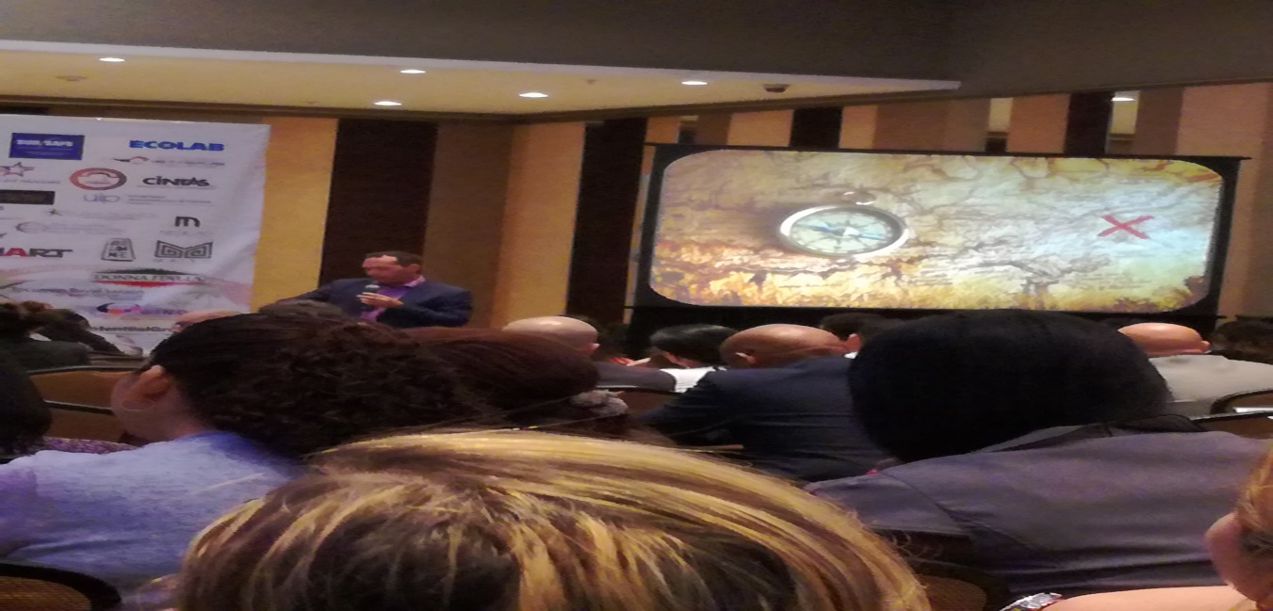

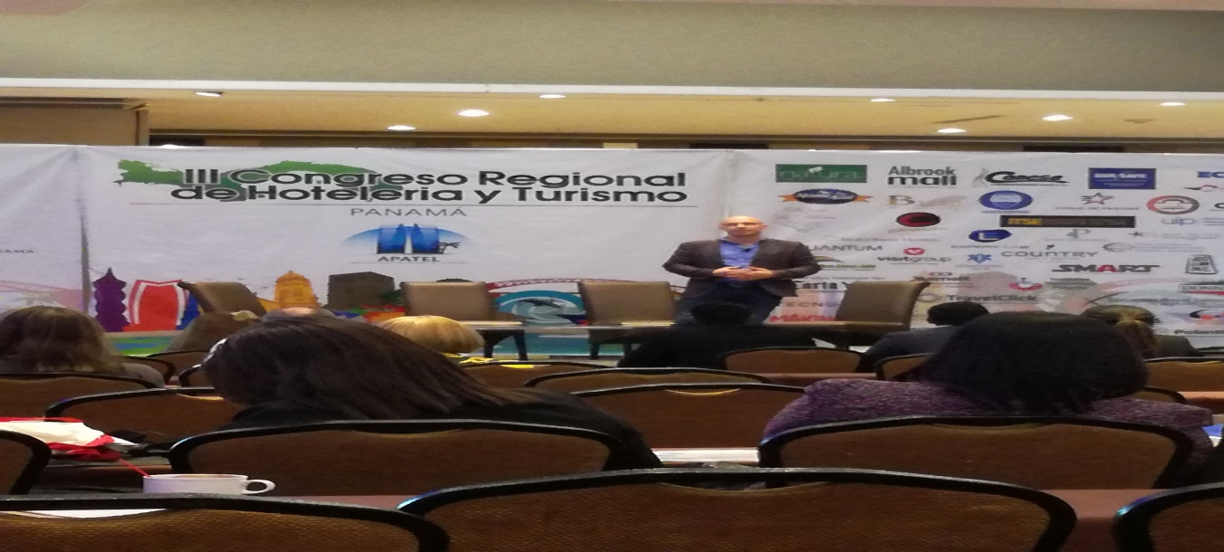

|  |  |  |
| --- | --- | --- |
| ISAE-LOGO.png  **ISAE UNIVERSIDAD** | SISTEMA DE INFORMACIÓN  UNIDAD TÉCNICA DE EVALUACIÓN  **III CONGRESO REGIONAL DE HOTELERIA Y TURISMO** | SI-UTE |
| Páginas 15 |
| Fecha  12y13-9-2017 |

